Песочница

Так можно добавлять ролики с ютьюба
Джон Сингер "Мидарэ"
 | требуется перевод
это ссылка на закачаный файл
Печать текста
Печать текста
Тамуке по спорящим - сыграно одной левой рукой, в другой тональности.

10 минут РО-буки на 1.8 с Какидзакаи Каору 柿堺 香
тестируем отправку на почту изменений страниц
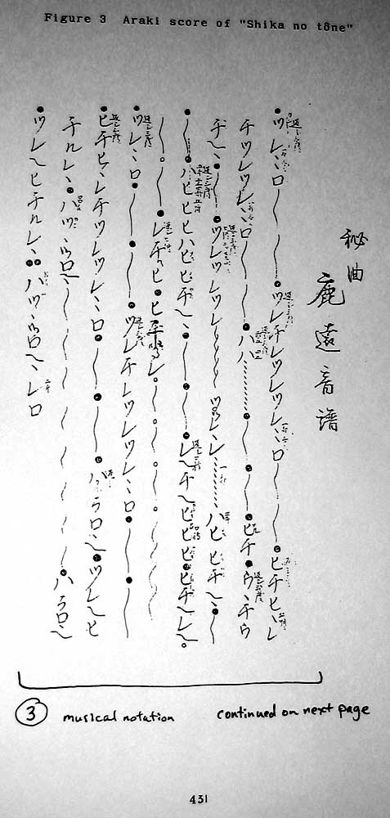
Исполнитель
РАЗДЕЛ | Take Shirabe | Honte |  |  | (Honte) |  |  | Takane |  |  | Hachigaeshi | Misubi | Группа "Futaiken Reibo"
Uramoto |  | (x) |  | x | x | x |  | x |  |  |  | x
Watazumi |  | x | x | x | x | x | x | x |  |  |  | x
Yokoyama |  | x | x | x | x | x | x | x |  |  |  | x
Jin |  | (x) | x |  | x |  | x |  |  |  |  | x
Sakai |  | (x) | x |  | x |  | x
РАЗДЕЛ | Take Shirabe | Honte |  |  | (Honte) |  |  | Takane |  |  | Hachigaeshi | Misubi | Группа "Shôgankenn Reibo"
Watazumi |  | x | x |  | x | x |  | x | x | x | x
Yokoyama |  | x | x |  | x | x |  | x | x | x | x
Iwamoto |  | x | x |  | x | x |  | x | x | x | x
Jin |  | x | x |  | x | x |  | x | x | (x) | x
Sakai |  | x | x |  | x | x |  | x | x | x | x
Исполнитель
II | a. | Когда пометка 乙 (или пометка 甲) добавляется рядом к ноте, то нота или последующие ноты переходят в регистр 乙 (или регистр 甲)
 | b. | После 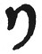 (включая 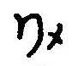 и 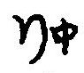), 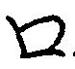 и  (включая 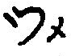 и 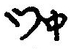)
ЧТО Я ХОЧУ ОТ МОЕЙ ЖИЗНИ | Отметь галочкой (>)
 | ДА | НЕТ | МОЖЕТ БЫТЬ

